בס"ד

**CLIENT SIDE** – מבקש שירות מסוים מבצע פנייה לשרת מסוים

**SERVER SIDE** - מנגיש את השירות המבוקש, במקרים מסוימים התפקידים מתחלפים

**BACK-END DEVELOPMENT** - פיתוח של צד השרת נקרא

**FRONT-END DEVELOPMENT -** פיתוח של צד הלקוח נקרא

**FULL STACK DEVELOPMENT -** פיתוח של שני הצדדים נקרא

**PROXY -** מסתיר את הכתובת ממנה מגיע הלקוח

**REVERSE PROXY -** מסתיר את הכתובת בה נמצא השרת, משמש load sharing בדר"כ ל

.htaccess בנפרד ע"י קובץ בשםSub domain עמוד הגדרות לכל

ייחודי וכו'.Error 404 ע"י הגדרה של קובץ זה ניתן להגדיר

/etc/apache2/apache2.conf לאחר יצירת הקובץ יש לגשת ל

Allow OverRide None 🡺 ALL לשנות הגדרה

יחיל את ההגדרות לפי מה שהוגדר בתוכו..htaccess לאחר מכן קובץ

שרת ה Apache **יחפש באופן דיפולטיבי קובץ בשם index.html**

ברגע שהוא לא מוצא כי לא קיים\קיים בשם אחר, הוא יציג ללקוח את כל התיקיות והקבצים שנמצאים על אותו שרת.

על מנת לחסום את הגישה לdirectory listing

יש לגשת לקובץ ה.htaccess

ולהוסיף הגדרה בשםOptions -Indexes

.htaccess file example:

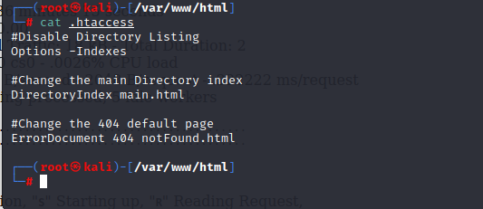

Blocking version of Apache server.

Example:

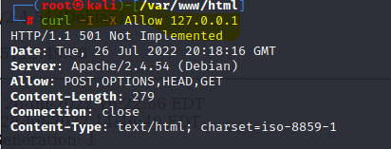

Changes:

On /etc/apache2/conf-enabled/security.conf

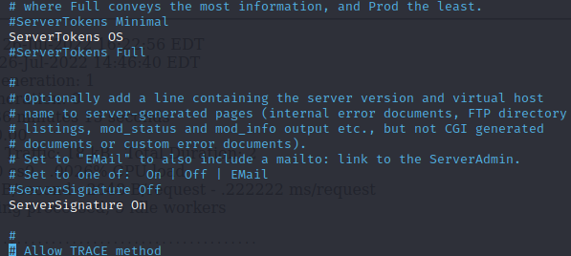

ServerTokens OS 🡺 Prod

ServerSignature On 🡺 Off

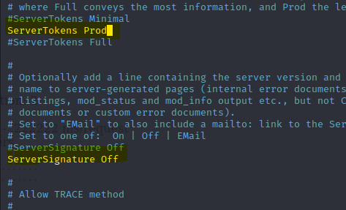

Querying this URL 

Will result information disclosure:

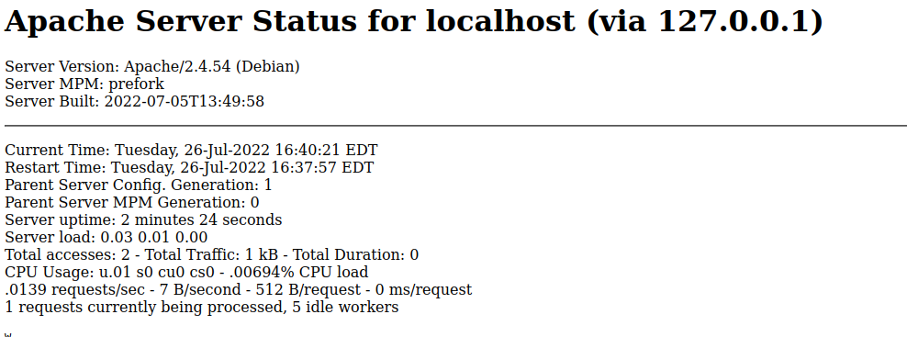

To disable:

